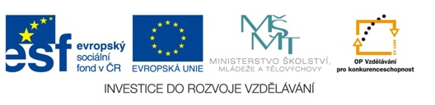
Matematika hrou
Autor: Ivana Češková
Vytvořeno v rámci v projektu „EU peníze školám“
OP VK oblast podpory 1.4 s názvem Zlepšení podmínek pro vzdělávání na základních školách
VY_32_INOVACE_25 _ Úprava výrazů

Matematika hrou č.25 : Úprava výrazů
(Práce s kalkulačkou)
Vypočti dané příklady na kalkulačce a potom doplň písmena do tabulky:
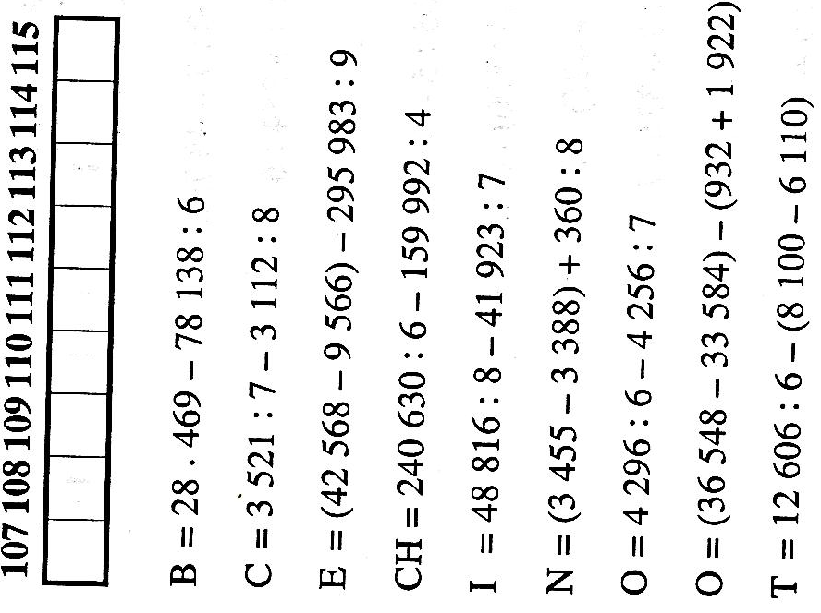
Řešení
B = 13 132 – 13 023 = 109
C = 503 – 389 = 114
E = 33 002 – 32 887 = 115
CH = 40 105 – 39 998 = 107
I = 6 102 – 5 989 = 113
N = 67 + 45 = 112
O = 716 – 608 = 108
O = 2 964 – 2 854 = 110
T = 2 101 – 1 990 = 111

Výsledné slovo : CHOBOTNICE

Literatura:
Kolektiv autorů, Hry s čísly 1. 2. Vyd. Praha: Pansofie 1996

